IDinformation | 252
TitreFr | Correspondance relative à l'ouverture d'une enquête et gel des fonds de l'association illégale dénommée Survie Cameroon - Survival Initiative
TitreEN | --
DescriptionFr | Correspondance du Minat au Minfi, relative à l'ouverture d'une enquête et gel des fonds de l'association illégale dénommée Survie Cameroon - Survival Initiative
DescriptionEn | --
Auteur | Ministère de l'administration territoriale
TypeR | Image
Resource | 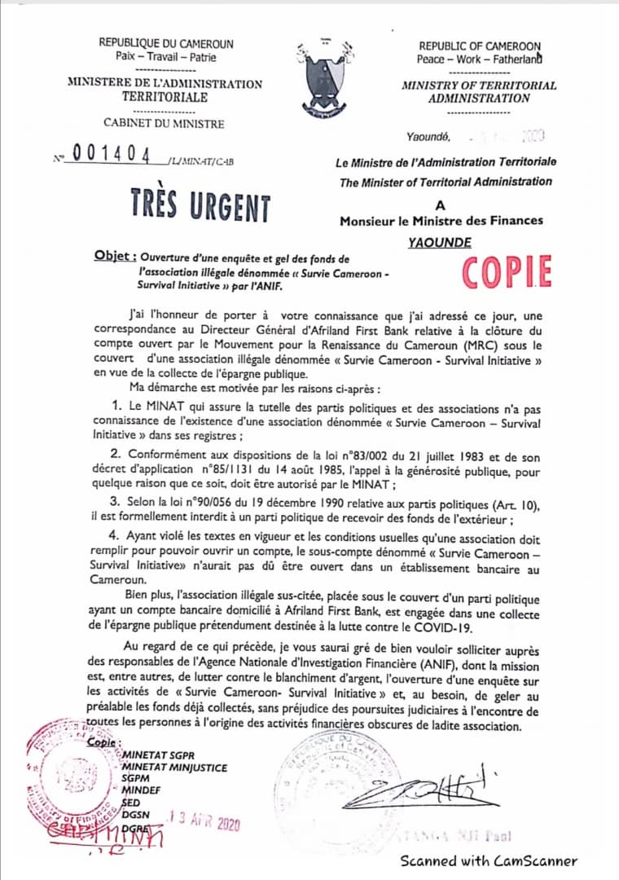
dateE | 09/12/2020
datedecreation | 13/04/2020
tag | covid-19, precaution, prévention
Categorie | Prévention
cat_lieu | Cameroun - Cameroon

